Генеральная прокуратура

Российской Федерации

Амурская бассейновая

природоохранная прокуратура

Биробиджанская межрайонная природоохранная прокуратура

**ПАМЯТКА**

# F:\работа\ПРИРОДА\ЗАДАНИЯ, ПОРУЧЕНИЯ\РАЗОВЫЕ\2025\ПАМЯТКИ 2025\1723513891_lesnaya-tehnika.jpg«Подключение лесной техники к «ЭРА-ГЛОНАСС**»**

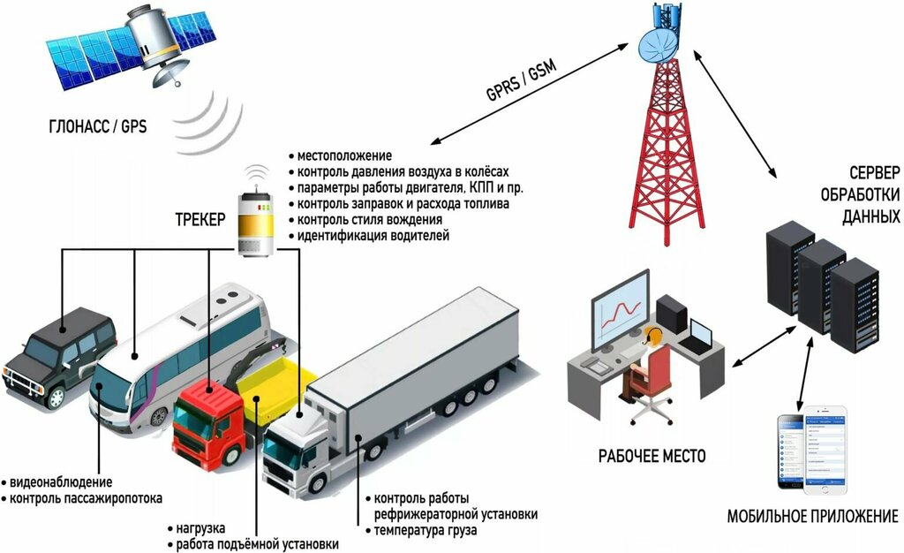

г. Биробиджан

2025 год

# С 1 января 2025 года действуют изменения, введенные в Лесной кодекс Российской Федерации Федеральным законом от 04.02.2021 № 3-ФЗ.

# Так, ч. 7 ст. 50.4 Лесного кодекса Российской Федерации предусмотрено, что транспортировка древесины автомобильным транспортом допускается в случае, если транспортные средства оборудованы техническими средствами контроля, указанными в ст. 96.3 Лесного кодекса Российской Федерации.

Статьей 96.3 Лесного кодекса Российской Федерации установлено, что транспортные средства, на которых осуществляется транспортировка древесины (в случае её транспортировки автомобильным транспортом), оборудуются техническими средствами контроля, обеспечивающими оперативное получение формируемой в некорректируемом виде на основе использования сигналов глобальной навигационной спутниковой системы Российской Федерации информации, позволяющей установить координаты места нахождения таких транспортных средств, траекторию их движения, используют программное обеспечение, интегрированное с федеральной государственной информационной системой лесного комплекса, и передают в неё информацию в режиме реального времени.

Порядок оснащения транспортных средств, на которых осуществляется транспортировка древесины (в случае её транспортировки автомобильным транспортом), и техники, используемой при тушении лесных пожаров, техническими средствами контроля, их виды, требования к их использованию и порядок их функционирования, утверждён приказом Минприроды России от 21.02.2022 № 121.

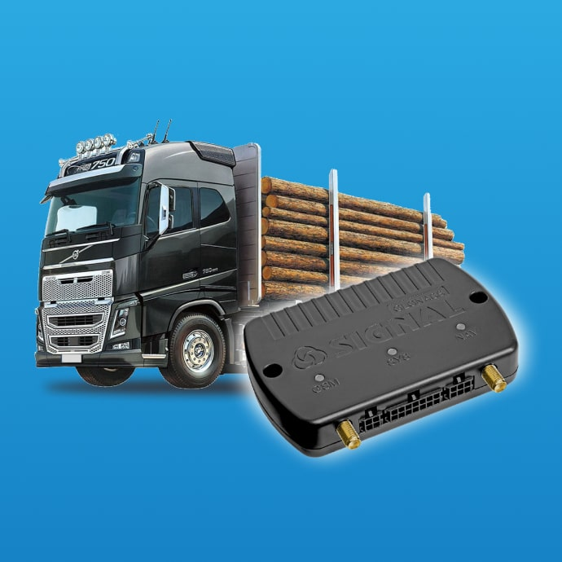В список техники, подлежащей оборудованию техническими средствами контроля, включены лесозаготовительные машины, лесопожарные автомобили и машины для транспортировки древесины.

Данные о передвижении техники передается во ФГИС Лесного комплекса (Рослесхоз) через ГАИС «ЭРА-ГЛОНАСС».

Федеральный закон от 08.07.2024 № 165-ФЗ внес изменения в Кодекс Российской Федерации об административных правонарушениях, а именно ст. 8.28.1 Кодекса об административных правонарушениях Российской Федерации (далее – КоАП РФ) дополнена частями 6 - 11 «Нарушение требований лесного законодательства об учёте древесины и сделок с ней».

Так, ч. 7 ст. 8.28.1 КоАП РФ предусматривает административную ответственность за транспортировку древесины без оснащения лесовозов техническими средствами контроля ГЛОНАСС в виде административных штрафов:

- для должностных лиц – от 20 до 40 тыс. руб.;

- для лиц, осуществляющих предпринимательскую деятельность без образования юридического лица, - от 100до 200 тыс. руб.;

- для юридических лиц – от 200 до 400 тыс. руб.

При повторном совершении указанного административного правонарушения ч. 8 ст. 8.28.1 КоАП РФ предусмотрена возможность конфискации древесины и (или) транспортного средства, а также увеличенный размер штрафа.

Дела об административных правонарушениях, предусмотренных ч. 7 ст. 8.28.1 КоАП РФ, рассматриваются федеральным органом исполнительной власти, осуществляющим федеральный государственный надзор в сфере транспортировки, хранения древесины, производства продукции переработки древесины и учёта сделок с ними, дела об административных правонарушениях, предусмотренных ч. 8 ст. 8.28.1 КоАП РФ, - мировыми судьями.

п

**О нарушениях закона можно сообщить**:

В Биробиджанскую межрайонную   
природоохранную прокуратуру по адресу: 679016, ЕАО, г. Биробиджан, ул. Шолом-Алейхема, д. 55, по телефону «Горячей линии» 8 (422622) 2-10-22, по адресу электронной почты [brmpp\_abpp@81.mailop.ru](mailto:brmpp_abpp@81.mailop.ru) или через Интернет-приемную на Едином портале прокуратуры и через Единый портал государственных услуг.

рокуратуры, в том числе в Амурск